20180414

通过竞争对手分析，分析“归零币”和“百倍币”的差异

分析的第一个项目是——PTC

咱们来分析一下它的竞争对手：

竞争对手Decentraland（虚拟世界地产方向切入）在做和Portal同样的事情，它们已经实现不错的落地，而Portal还处于概念阶段，未来将会面对非常大的竞争挑战。

看第二个项目——ITC（万物链）

简介：是一种基于区块链的安全物联网轻操作系统。ITC（万物链）解决方案融合了区块链技术，结合密码学非对称加密技术，半同态加密密文计算技术，以及无数据中心的分布式架构，旨在解决目前物联网严重的安全问题，满足物联网高度并发的使用场景，实现万物互联互通。

咱们来分析一下它的竞争对手：

（1）ETC（Ethereum Classic）：

ETC是经过以太坊项目针对DAO资金问题进行硬分叉后未遵从或未升级的以太坊区块分支，保留了原有以太坊的代码规则和特色。目前已经在物联网方面有了一定的应用，团队也已经着手针对IoT的友好虚拟机，为此ETC开发团队在2018年内将升级数个协议，提高适配性，增加应用面。相对于ITC，ETC更注重底层技术的优化，但是基于传统的链式结构并不适合物联网这样需要高并发的场合。（截止2018/3/22：市值第16名）

（2） IOTA：

IOTA是一个基于有向无环图（DAG）的分布式账本，这种新型的分布式账本称为Tangle（缠结），与传统链式结构不同的是，这一种DAG结构更适合物联网这种对效率注重的领域。与ITC相比，IOTA创新的取消了交易手续费概念。但是受限于其底层算法使用三进制，如果在二进制的物联网设备中使用平衡三进制，这会导致过度复杂的系统设计和低效率的计算。过度追求创新的IOTA，这些创新也成为了其项目落地的阻碍。（截止2018/3/22：市值第10名）

分析的第三个项目是——GSC

简介：GSC全球首个基于数亿用户的社交链。

官网    URL：https://www.gsc.social/

（1）Steemit（https://steemit.io）：一个去中心化的社交媒体平台，是第一个尝试准确、透明地为无数对社区做出积极贡献的个人提供回报的加密货币。在Steemit上，用户可以通过发文或者为平台上热门内容（文章、图片、评论）投票获得奖励，目前该项目在所有的区块链项目中排32名（截至2018年3月21日），是个比较热门的项目。

（2）QunQun（https://qunqun.io）：基于区块链的激励型社区平台。在QunQun上，人们无需任何编码和部署即可轻松创建属于自己的主题社区。通过运营自己的QunQun社区，或者参与其他社区贡献内容，均可获得来自QunQun奖励池的Token激励。QunQun由花椒直播初创团队原班人马倾力打造，创始人欧胜，知名互联⽹网创业者。项目已经上线，目前总排名459名（截至2018年3月21日）。此外，部分投资GSC的投资者人和机构也有投资QunQun，且QunQun和GSC同为中国人发起的项目，相比较而言，二者的竞争关系会很激烈。

分析的第四个项目是——LetBet

简介：LetBet——提供基于区块链支持的可靠、无边界、安全、快速的在线博彩平台，并且零费用。

FUNFALR:（官网 https://funfair.io/get-involved/casinos/  ）

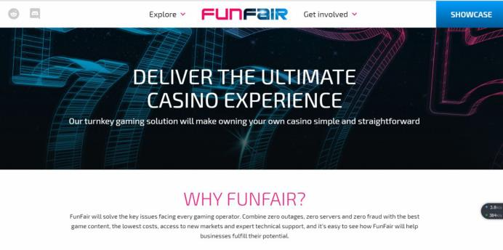

它的目标是可让任何人在任何地点运行自己的博彩游戏。它利用以太坊技术，为客户提供低成本、高质量、透明的娱乐平台解决方案，相当于提供底层解决方案。

简单分析一下：FUNFALR的项目进度要高于Letbet,已经完成募资,现在已经在4个交易所成功交易。通过激励构建自己的平台来实现项目的快速发展。短短4小时是达到募集目标，和完成1500比的交易。对于Letbet具有很大的挑战性。

2）TrueFrip (官网：https://trueflip.io/  ）

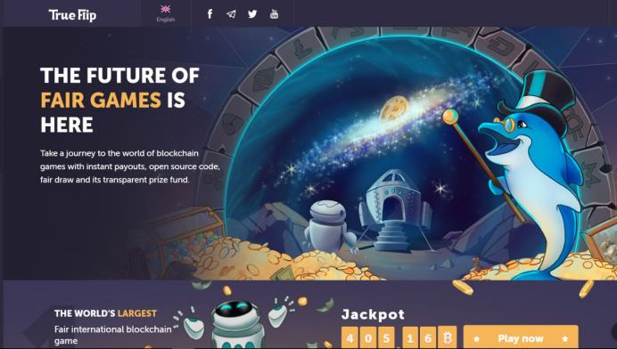

TrueFrip 完成了募资,可以在线游戏，而且体验页面比较好，缺点在于没有为第三方提供开源接口、种类不够丰富（只有4个种类）

咱们做一个简单分析：

LetBet不是在线博彩市场的先驱，也不是基于区块链的市场领军，还有其他平台与LetBet竞争。并且还处于募资的阶段、在官网页面的视觉效果也没有TrueFrip 、FUNFALR好。不过突出的特点在于，就是结合了TrueFrip 、FUNFALRDE 优点，不仅有自己游戏、还对低三方开发者开发，算是双方的一个整合版。具体未来发展还需要看之后的具体落地情况。

分析的第四个项目是——RewardMob

RewardMob，一个构建于Waves公有链上的手游及电子竞技移动平台。

官网地址是：https://rewardmob.com/

咱们分析一下它的竞争对手：

GTC: 大名鼎鼎的game.com，优秀的资本实力加之营销能力为圈内所熟知，尤其是国内用户，但在游戏开发者友好方向略不及本项目。

Gamecredits：早期的游戏类项目，现在已经积累“十亿级”大量的用户，但目前更新缓慢。

Fair.Game：基于以太坊，着力于web，ios，android三端，解决游戏内资产流通。RewardMob与之相比更加专注与手游，且关注电竞领域。

对于这个竞争对手做一个分析：

由于游戏类全平台项目过多，RewardMob盯准了细分市场，把着力点放在移动端手游细分市场而非全平台，正在快速增长的市场中运营。该项目的平台可用测试版（已开发6个和8个关键模块），用户合作伙伴皆为手游开发团队，正在平台上开发游戏。

最后分析一个重量级的项目——EOS

它的官网地址是：https://eos.io/

咱们来分析一下它的竞争对手：

比特币（BTC）：比特币（BitCoin）的概念最初由中本聪在2009年提出，根据中本聪的思路设计发布的开源软件以及建构其上的P2P网络。比特币是一种P2P形式的数字货币，点对点的传输意味着一个去中心化的支付系统，也是目前市面上资历最老的数字虚拟货币，其优点后续虚拟货币基本都具备，而缺点是延迟高、确认时间长、手续费高、算力高度中心化、分叉风险高、网络拥堵等。相对于EOS，可能除了资历老以外没有任何的优点。

以太坊（ETH）以太坊（英语：Ethereum）是一个开源的有智能合约功能的公共区块链平台。通过其专用加密货币以太币（Ether，又称“以太币”）提供去中心化的虚拟机（称为“以太虚拟机”Ethereum Virtual Machine）来处理点对点合约。以太坊的概念首次在2013至2014年间由程序员Vitalik Buterin受比特币启发后提出，大意为“下一代加密货币与去中心化应用平台”，在2014年通过ICO众筹得以开始发展。如果说比特币是区块链1.0时代的产物，那么以太坊就是区块链2.0时代的里程碑。其开创性的采用图灵完备的智能合约，PoW与PoS混合的共识机制，给区块链带来了前所未有的体验，与此同时，DApp呈现爆发式增长，各类基于ERC标准的Token层出不穷，在推动区块链迈出一大步的同时，也留下了ICO混乱的后遗症。

身为虚拟货币元老，俗称大饼的比特币，虽然身价不菲，技术上却落后以太坊与EOS很大一步了。但是不得不提及Satoshi（中本聪），他在比特币中的一个设计，极具前瞻性。比特币的脚本语言是非图灵完备的，具有一定的局限性，它没有循环语句和复杂的条件控制语句。正是由于非图灵完备，我们也就无法使用这种语言写一些死循环或者一些能够导致DOS攻击的恶意代码，从而也就避免了比特币网络受到DOS攻击。每一个全节点都会对交易进行验证，这种具有局限性的脚本语言无法被看作一个攻击比特币网络的缺陷。

而以太坊，具有一个图灵完备的脚本语言，从而使得编程可以完成非常复杂的功能，也就诞生了以太坊智能合约。但是也正因为于此，一个图灵完备的脚本语言非常容易受到恶意代码的攻击，比如鼎鼎大名的”DAO”攻击，以至于以太坊不得不进行硬分叉。

在以太坊智能合约中，编写一段死循环的代码轻而易举，如果大量的死循环代码运行，则会导致以太坊网络堵塞、崩溃。Vitalik为了解决这个致命的缺点，从而引出了gas（燃油）的设定，就算运行了一段死循环的代码，只要gas消耗殆尽，就会终止执行。这样的设定避免了一部分恶意代码的威胁，但是与此同时，也造成了手续费过高的问题。

正因为比特币本身定位于“货币”，所以并不需要灵活性更高的智能合约，比特币的脚本语言只要满足自身定位的使用就足够了，从而也避免因为智能合约的高度灵活所带来的恶意代码问题。放在2018年回望2008年的设定，不得不说Satoshi是极具前瞻性的人物。

问答：

虽说EOS主网还没上，但是DApp生态已经先行一步，很多应用已经磨拳擦掌，准备要在EOS的基础上大干一番。 对此你怎么看？

可见大家对EOS技术的信任和期待，或者说EO更加有利于DAPP发展。

推荐几个钱包呗

比特派

比特派是由比太团队研发的比特币钱包，它能让您轻松安全的使用比特币，并且还能方便的买卖比特币。

比特派是一个手机app，第一次使用创建钱包的步骤可以理解为：抄写助记词→验证助记词→设置密码

imtoken

imToken 是一款移动端钱包 App，可直接添加基于eth主链的主流数字货币，包括SNT、PAY、DGD、1ST等众多币种，新版  点击添加按钮之后还有搜索添加新币种功能，不过只支持基于eth主链的数字货币。

此外imtoken开发了ens智能合约应用，用户可以通过imtoken钱包申请ETH网络域名，也算是一个另类投资标的，未来价值 将随着ETH生态的完善而升值。

Jaxx钱包（同时支持BTC、ETH、ZEC、ETC、QTM等20余种代币）

BTS钱包

PC端钱包BitShares-light

kcash钱包有啥缺点，@Sphinx_克莱欧 ，a系币说用这个钱包好用

目前主流的是Imtoken 你说的每天关注过

目前很多人把主要的币都直接存放在交易平台，是不是比存放在钱包风险更大？

肯定大，我现在在coin平台有姨太还没转出来呢

需要看具体情况，因为如果你能熟练操作钱包，并计划长期持有，最好是用钱包。并做成冷钱包。如果还是小白，那就放在交易所好了 。虽然有风险，但相对不熟练操作钱包，要更安全